
5º primaria
INECUACIONES
TEMA 9 LOGICO MATEMATICO

HALLAR el conjunto solución en:
01. x + 3 < 5 | 02. x + 4 < 3 + 6
03. x + 6 > 9 + 7 | 04. 12 + x > 23 - 2
05. 3x ≤ 54 | 06. 5x ≤ 50 + 5
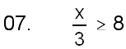 | 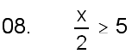

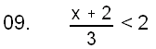 | 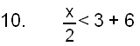
11. 4x - 5 < 7 | 12. 6x + 1 > 13
13. 3x + 5 ≤ 23 | 14. 2x - 4 ≥ 22
15. 2x + x < 63 | 16. 3x + x > 24
17. 2x + 10 ≤ x + 15 | 18. 4x - 6 ≥ x + 12

RESUELVE.
19. ¿Cuáles son los números que al multiplicarlos por 7, su producto resulta menor que 49?

20. El doble de un número, disminuido en 10 es menor que 4. ¿Cuál o cuáles son los números?.

21. ¿Cuál es la mayor edad que puede tener mi hermano menor que Luis, si aumentada en 7 años es menor que 18?

22. Si a un número le multiplicamos por 2 nos resulta un número mayor que 50. ¿Cuál será el número si es el menor posible?

23. ¿Cuál es la suma de todos los elementos del conjunto solución de la inecuación “x - 4 ≤ 2"

24. ¿Cuál es la diferencia entre la suma de los números, pares y la de los impares del conjunto solución de la inecuación. “x - 2 < 7?

EFECTÚA.
A) x + 10 + 2 ≤ 20 | B) 12 + x ≤ 25 + 2
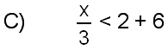 | 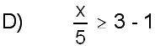
E) 6x ≤ 18 | F) 7x > 63
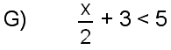 | 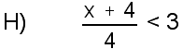
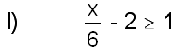 | J) 17 - x < 12

